17.11.2020r. wtorek

Temat: Figury geometryczne. Dodawanie i odejmowanie liczb w zakresie 40. Rozwiązywanie zadań z treścią. Utrwalenie wiadomości. Karty pracy.

Dzień dobry!
Dzisiaj proszę żebyście przypomnieli sobie wiadomości na temat poznanych figur geometrycznych i wykonali poniższe karty pracy.

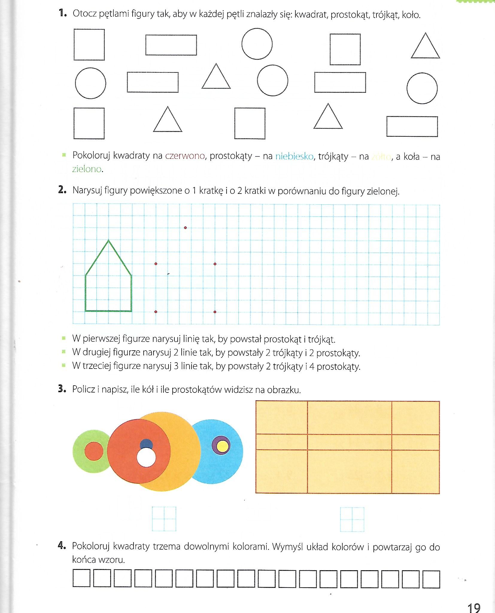
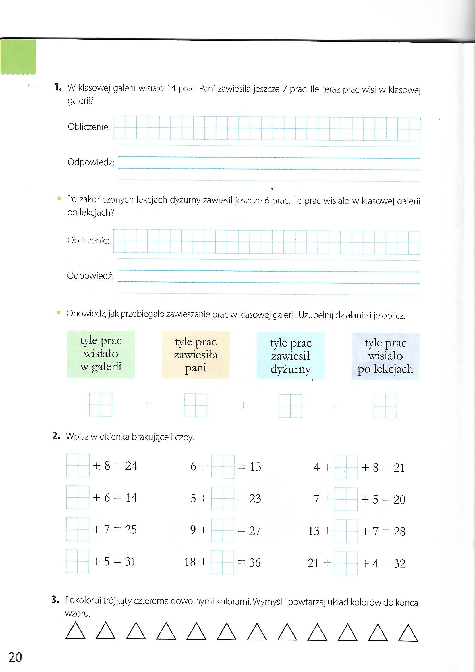

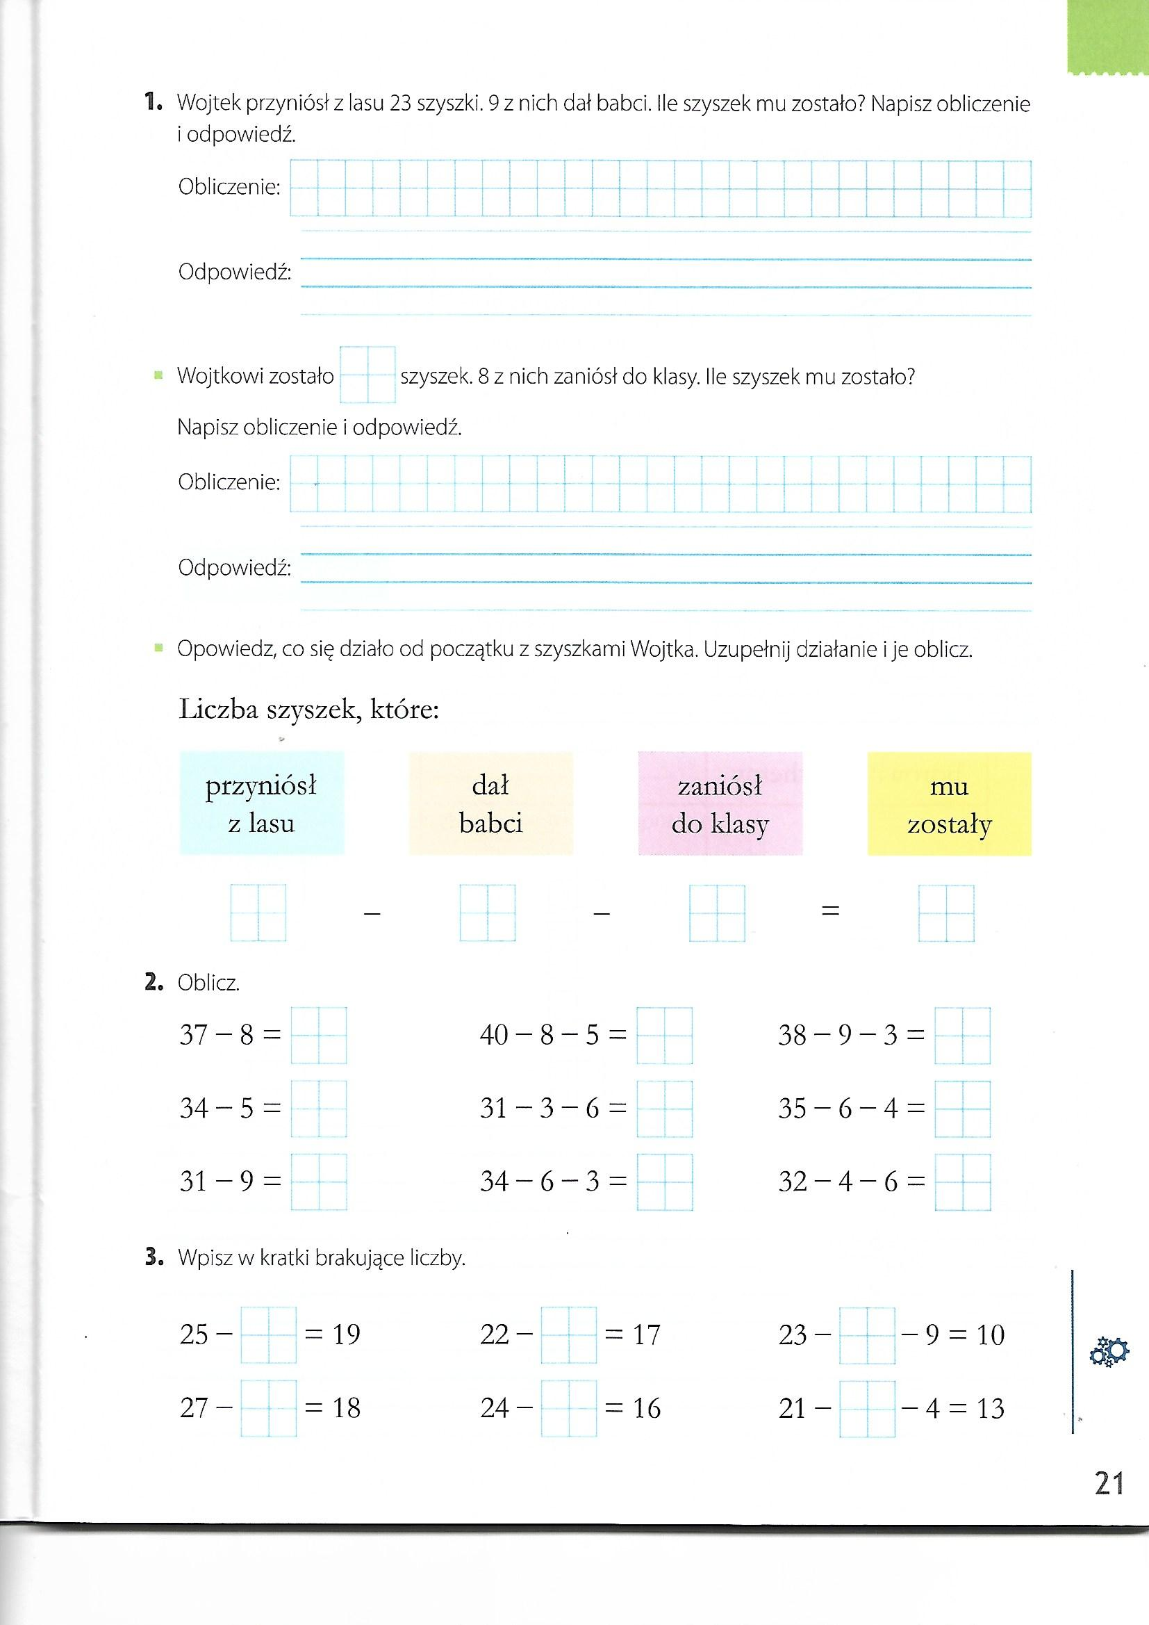

Dziękuję za pracę !!!

